Образовательный минимум
Полугодие | 1
Предмет | Математика
Класс | 5

- Компоненты сложения, вычитания:
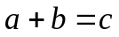  a – слагаемое  b – слагаемое | 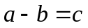  a – уменьшаемое  b – вычитаемое
c – сумма | c – разность
Чтобы найти неизвестное слагаемое, надо из суммы вычесть известное слагаемое. | Чтобы найти уменьшаемое, надо к разности прибавить вычитаемое.
 | Чтобы найти вычитаемое, надо из уменьшаемого вычесть разность.
2. Компоненты умножения, деления:
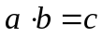  a – множитель  b – множитель  c – произведение | 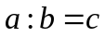  a – делимое  b – делитель  c – частное
Чтобы найти неизвестный множитель, надо произведение разделить на другой множитель. | Чтобы найти делимое, надо частное умножить на делитель.
 | Чтобы найти делитель, надо делимое разделить на частное.
3. Свойства:
Переместительное свойство сложения | 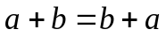
Сочетательное свойство сложения | 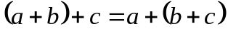
Переместительное свойство умножения | 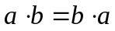
Сочетательное свойство умножения | 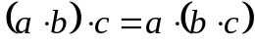
Распределительное свойство умножения относительно сложения | 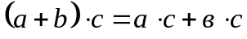
Распределительное свойство умножения относительно вычитания | 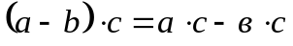
Отрезок – это часть прямой, ограниченная двумя точками. Точки – концы отрезка.
Луч – это часть прямой, ограниченная одной точкой. Точка – начало луча. Конца у луча нет.
Прямая не имеет концов.
Координатный ( числовой) луч – это луч , на котором указано начало отсчёта и единичный отрезок.
1) Формула пути s = v ∙ t | 5) Формула скорости против течения Vпрот. теч. = Vсоб. – Vтеч.
2) Формула скорости v = s : t | 6) Периметр квадрата P= 4∙а , где а сторона квадрата
3) Формула времени t = s : v | 7) Периметр прямоугольника Р = 2 ∙(а + в), где а и в стороны прямоугольника
8) Площадь квадрата S= а² | 4) Формула скорости по течению Vпо теч. = Vсоб. + Vтеч.
9) Площадь прямоугольника S= а ∙ в

